Відділ освіти молоді та спорту,
культури та туризму
Ганнопільської сільської ради

Проєкт-акція

«Весняний тиждень добра:
сім кольорів веселки –
сім наших корисних справ»
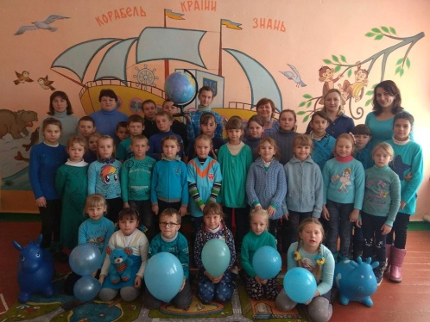
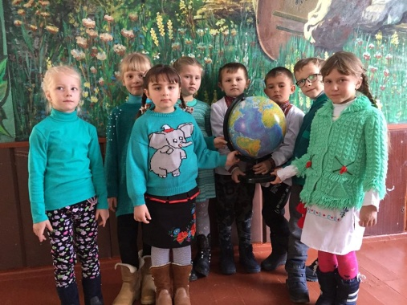

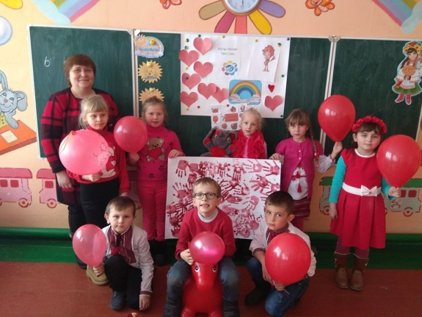

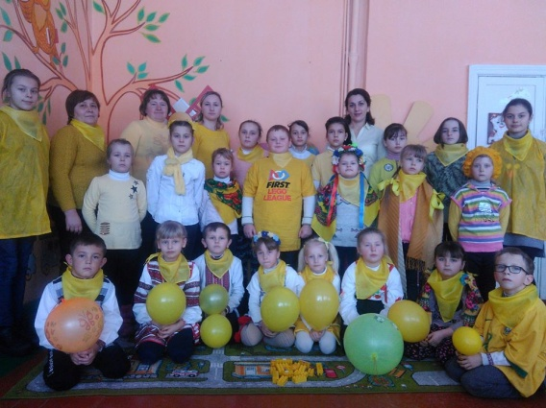
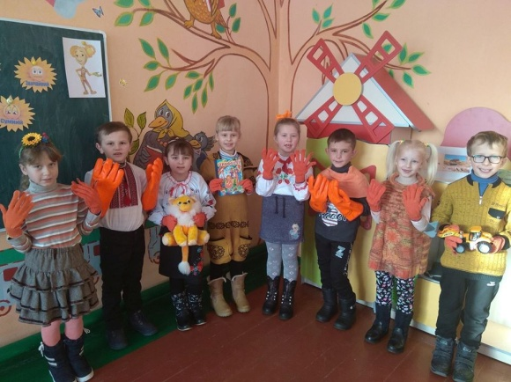

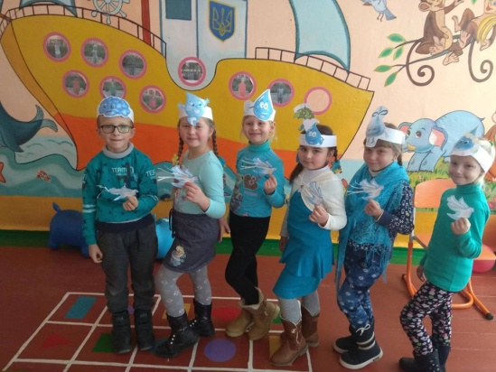

Киликиїв
2020

МЕТОДИЧНИЙ ПАСПОРТ ПРОЄКТУ

Назва: Сім кольорів веселки – сім наших корисних справ
Керівник проєкту: Борей Надія Степанівна
Учасники проєкту: учні 1-11 класів Киликиївського НВК.
Тип проєкту: практично- орієнтовний,колективний, довготривалий.
Мета проєкту:
Реалізація проєкту «Палкі серця» ставить собі за мету прищеплення у дітей загальнолюдських цінностей : доброти, співчуття, поваги, толерантності, готовності прийти на допомогу; сприяння у вирішенні термінових проблемних ситуацій щодо психологічної та моральної допомоги хворим дітям та людям похилого віку, ветеранам війни; залучення школярів до волонтерського руху. Активізувати роботу волонтерських загонів по класах; спонукати учнів різних вікових категорій робити добрі справи на благо своїх однокласників, батьків, учителів, мешканців села, громади. Формувати уміння працювати колективно, творчо; зробити шкільне життя цікавішим та різноманітнішим.
Завдання:
- розвивати волонтерські навички школярів;
- залучати до участі в акції якомога більше учнів 1-11 класів;
- навчитися робити добрі справи постійно, а не тільки весною.
Етапи реалізації проєкту:
- вхідне вивчення проблеми проєкту;
- визначення наявних проблем, перспектив і можливостей вивчення проблеми;
- вибір напрямів діяльності та відповідальних за ланки проєкту;
- вибір засобів, методів, форм організації проєктної діяльності;
- узагальнення і презентація результатів проведеного дослідження.
Напрямки дослідження проблематики проєкту:
- збір даних;
- дослідження;
- спостереження;
- підготовка ресурсного забезпечення (перелік запланованих результатів);
- проектування послідовності процедур та організаційної структури проєкту;
- аналіз та коректування проєктної діяльності та її результатів.
Форми роботи:
Залучення спонсорської, шефської допомоги дітям, гуманітарні благодійні акції на підтримку дітей – сиріт та інвалідів, співпраця з дитячими будинками, дитячими садками, проведення тренінгів на тему добра та милосердя, організація концертів, свят, організація посильної допомоги літнім людям, які цього потребують.
Ми крокуємо впевнено і вважаємо , що, даруючи іншим частину свого добра, робимо світ набагато кращим !
Опис проєкту: Добро і милосердя – це два крила, на яких тримається людство
Добро – воно настільки багатостороннє, а історія благодійної діяльності настільки багата традиціями, що кожен рух, кожен крок, кожний вчинок, здійсненний заради добра, має своє визначення, навіть свою назву. Але, як би ми не називали себе – благодійниками, меценатами, філантропами, спонсорами, патронатами, волонтерами, - ми всі робимо добро та вселяємо надію людям, ми всі заявляємо світові про найцінніше – милосердя. Як не згадати слова Ромена Ролана «Турбота про власний добробут цілком природна і неможливо нехтувати нею. Але якщо піклуватись тільки про це, ігноруючи суспільним добробутом і захистом всього людства, життя стає стидним, мілким, мерзотним!» У нас школа невелика і має не так багато можливостей, але головне – більшість із нас розуміє, що світ тримається на добрі та на гарних вчинках. Тому ми не просто говоримо про добро та чекаємо його від інших. Ми реально діємо!
Наші кроки:
Ми - волонтери
Озирнися навколо! І що ти побачив?
Безліч сиріт, голодних, незрячих.
Допомога твоя їм ніяк не завадить.
Милосердя твоє їхню душу розрадить.
Ми - волонтери. Ми намагаємося зробити світ кращим, красивішим своїми добрими, корисними справами. Протягом останніх років волонтери Киликиївського НВК зробили чимало добрих справ. Неодноразово учні середніх та старших класів брали участь у благодійних акціях на підтримку воїнів АТО. Нам не байдужа доля інших і ми завжди намагалися своєю допомогою зробити людям приємне.
Очікувані результати:
Волонтерський рух – найбільш масовий на Землі. Виховання доброти у дітей у молоді – це головна мета взагалі всього суспільства, адже настав час байдужості не тільки до людей, а й до тварин, до природи. Тому очікувані результати цього проєкту – прищеплювати нашим учням риси людяності, небайдужості до чужих проблем, безкорисливості, доброти, навчити їх захищати слабких та немічних, надати можливість кожному бажаючому спробувати себе у ролі волонтера . Робити світ кращим треба вже сьогодні.

Положення
про проведення проєкту-акції
«Сім кольорів веселки – сім наших корисних справ»
Мета : активізувати роботу волонтерських загонів по класах; спонукати учнів різних вікових категорій робити добрі справи на благо своїх однокласників, батьків, учителів, жителів села, громади. Формувати уміння працювати колективно, творчо; зробити шкільне життя цікавішим та різноманітнішим.
Завдання:
- розвивати волонтерські навички школярів;
- залучати до участі в акції якомога більше учнів 1-11 класів;
- навчитися робити добрі справи постійно, а не тільки весною.

Девіз: «Нехай наші добрі справи проростуть та стануть міцними, як віти дуба».
Організатори: волонтерський загін Киликиївського НВК «Палкі серця».
Термін проведення: квітень 2020 року.
Обладнання: У кожного волонтерського загону на момент проведення акції має бути сім стрічок, які б відповідали кольорам веселки; намальовані дерева з листочками, що будуть кріпитись на віти дерев протягом акції з переліком виконаних справ. Необхідно взяти до уваги, що кольори веселки відповідають таким напрямкам роботи:
- синій – підтримка людей похилого віку, ветеранів ВВВ;
- жовтий – організація спортивних змагань;
- зелений – проведення заходів, акцій, спрямованих на охорону довкілля;
- оранжевий – пропаганда здорового способу життя;
- червоний – проведення благодійних акцій;
- голубий – підтримка дітей з особливими потребами;
- фіолетовий – проведення заходів, спрямованих на розвиток партнерських відносин з представниками громади.
Умови проведення: У визначений термін кожний клас має зробити сім конкретних добрих справ. Свої корисні справи волонтери записують на «листочках» та кріплять на деревах після виконання завдань. Підсумком акції є конкурс «Одягни дерево доброти». По закінченню акції волонтери беруть свої стрічки та інші прикраси, щоб прикрасити своє «Дерево доброти» на пришкільному майданчику.

ПЛАН
проведення проєкту
«Сім кольорів веселки – сім наших добрих справ»
Киликиївського НВК
у межах Всеукраїнської акції
«Весняний тиждень добра – 2020»
Час проведення: 20.04.2020 р. – 24.04.2020 р.
Девіз: «Нехай наші добрі справи проростуть і стануть міцними,
як віти дуба».
№ | Зміст роботи | Термін виконання | Відповідальні
День перший: відкриття акції,
проведення заходів, спрямованих на охорону Довкілля.
Колір - зелений
1 | Відкриття акції: вручення пам’яток про початок акції | 20.04 | Волонтерський загін «Палкі серця»,  ЗДВР
2 | Вивішування «Дерев доброти» | 20.04 | Волонтерські загони по класах
3 | Шкільні акції «Чисте подвір’я», «Красивий квітник», «Затишок» тощо | 20.04 | Волонтерські загони по класах
4 | Шкільна акція «Саджаємо майбутнє» | 20.04 | Волонтерські загони по класах
5 | Підведення підсумків акції (випуск шкільної газети «Шкільний вісник», оформлення презентацій, публікацій) | 20.04 | Волонтерські загони по класах
6 | Підведення підсумків дня: обговорення результатів по класах, оформлення Галереї Добрих справ | 20.04 | Волонтерські загони по класах, волонтерський загін «Палкі серця», ЗДВР
День другий: проведення заходів, спрямованих
на розвиток партнерських відносин з представниками громади.
Колір – фіолетовий
1 | Випуск листівок-звернень щодо збереження Довкілля та до Всесвітнього Дня Землі | 21.04 | Волонтерські загони по класах
2 | Посадка дерев, кущів у пришкільному саду | 21.04 | Волонтерські загони по класах
3 | Виготовлення подарунків, сувенірів до Дня матері | 21.04 | Волонтерські загони по класах
4 | Організація виставок «Зустрічаємо Великдень», «Знаменні дати й події ВВВ», «Завзята родина» тощо | 21.04 | Волонтерські загони по класах
5 | Привітання з Днем Землі | 21.04 | Волонтерський загін «Палкі серця»,  ЗДВР
6 | Підведення підсумків дня: обговорення результатів по класах, оформлення Галереї Добрих справ | 21.04 | Волонтерські загони по класах, волонтерський загін «Палкі серця», ЗДВР
День третій: організація спортивних змагань,
пропаганда здорового способу життя.
Колір – жовтий, оранжевий
1 | Організація спортивних змагань для молодших школярів | 22.04 | Волонтерські загони по класах
2 | Організація товариських зустрічей між командами старшокласників з волейболу, баскетболу, футболу | 22.04 | Волонтерські загони по класах
3 | Випуск стіннівок, стінгазет | 22.04 | Волонтерські загони по класах
4 | Виступи агітбригад, проведення вікторин | 22.04 | Волонтерські загони по класах
5 | Підведення підсумків дня: обговорення результатів по класах, оформлення Галереї Добрих справ | 22.04 | Волонтерські загони по класах, волонтерський загін «Палкі серця», ЗДВР
День четвертий: підтримка дітей з особливими
потребами, проведення благодійних акцій.
Колір – червоний, голубий
1 | Організація роботи благодійної скриньки «Від серця до серця» | 23.04 | Волонтерський загін «Палкі серця»,  ЗДВР
2 | Допомога дітям з малозабезпечених сімей, багатодітних родин | 23.04 | Волонтерські загони по класах
3 | Виставка дитячих робіт дітей - інвалідів | 23.04 | Волонтерські загони по класах
4 | Благодійний виступ з концертною програмою | 23.04 | ПО  ЗДВР
5 | Підведення підсумків дня: обговорення результатів по класах, оформлення Галереї Добрих справ | 23.04 | Волонтерські загони по класах, волонтерський загін «Палкі серця»  ПО
День п’ятий: підтримка людей похилого віку, ветеранів ВВВ.
Колір – синій
1 | Проведення щорічної акції «Грані добра» (привітання ветеранів ВВВ, праці) | 24.04 | Волонтерські загони по класах
2 | Написання листів ветеранам | 24.04 | Волонтерські загони по класах
3 | Проведення доброчинних заходів для людей похилого віку | 24.04 | Волонтерські загони по класах
4 | Конкурс «Одягни дерево» | 24.04 | Волонтерські загони по класах
5 | Підведення підсумків дня: обговорення результатів по класах, оформлення Галереї Добрих справ |  | Волонтерські загони по класах, волонтерський загін «Палкі серця»  ПО
Підсумок акції, «Весняного тижня добра – 2020».
Квітень 2020 р.
1 | Проведення благодійного виступу «Весна – територія добра» | 30.04 | Волонтерський загін «Палкі серця»,  ЗДВР  ПО
2 | Нагородження активних учасників | 30.04 | ЗДВР  ПО
3 | Випуск спецномеру шкільної газети «Шкільний вісник» | До 30.04 | ЗДВР  ПО  Лідери УС

